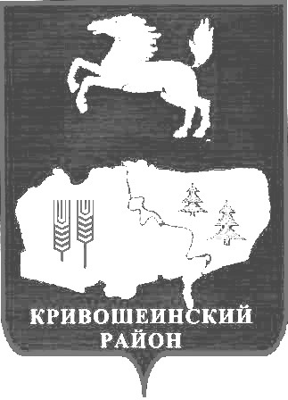

АДМИНИСТРАЦИЯ КРИВОШЕИНСКОГО РАЙОНА

ПОСТАНОВЛЕНИЕ
с. Кривошеино
Томской области

24.01.2014 № 19

О внесении изменений в постановление
№805 от 06.11.2013 «О порядке осуще-
ствления полномочий органами внутрен-
него муниципального финансового конт-
роля по внутреннему муниципальному
финансовому контролю в муниципальном
образовании Кривошеинский район

В целях совершенствования бюджетного законодательства

ПОСТАНОВЛЯЮ:
1.Пункт 2 Постановления Администрации Кривошеинского района №805 от 06.11.2013 «О порядке осуществления полномочий органами внутреннего муниципального финансового контроля по внутреннему муниципальному финансовому контролю в муниципальном образовании Кривошеинский район» читать в следующей редакции:
«2. Определить органом внутреннего муниципального финансового контроля в муниципальном образовании Кривошеинский район Управление финансов администрации Кривошеинского района»
2.Опубликовать настоящее постановление в сборнике нормативных актов Администрации Кривошеинского района и разместить на официальном сайте муниципального образования Кривошеинский район в сети Интернет.
3. Контроль за исполнением настоящего постановления возложить на заместителя Главы муниципального образования по экономическим вопросам, реальному сектору экономики и инновациям А.М. Архипова.

Глава Кривошеинского района А.В.Разумников
(Глава Администрации)

Ерохина Ирина Викентьевна
(8-38-251) 21367

Направлено:
Управление финансов
Контрольно-счетная комиссия
Архипов А.М.,
Администрация,РУО, МЦКС, ЦМБ, ЦРБ,
Прокуратура

